**Hướng dẫn NAT port camera Seetong vào modem mạng và add tên miền**

* **Đăng ký tài khoản và tên miền miễn phí trên** [***No-IP***](https://www.noip.com/)

1. Đăng ký tài khoản NO-IP

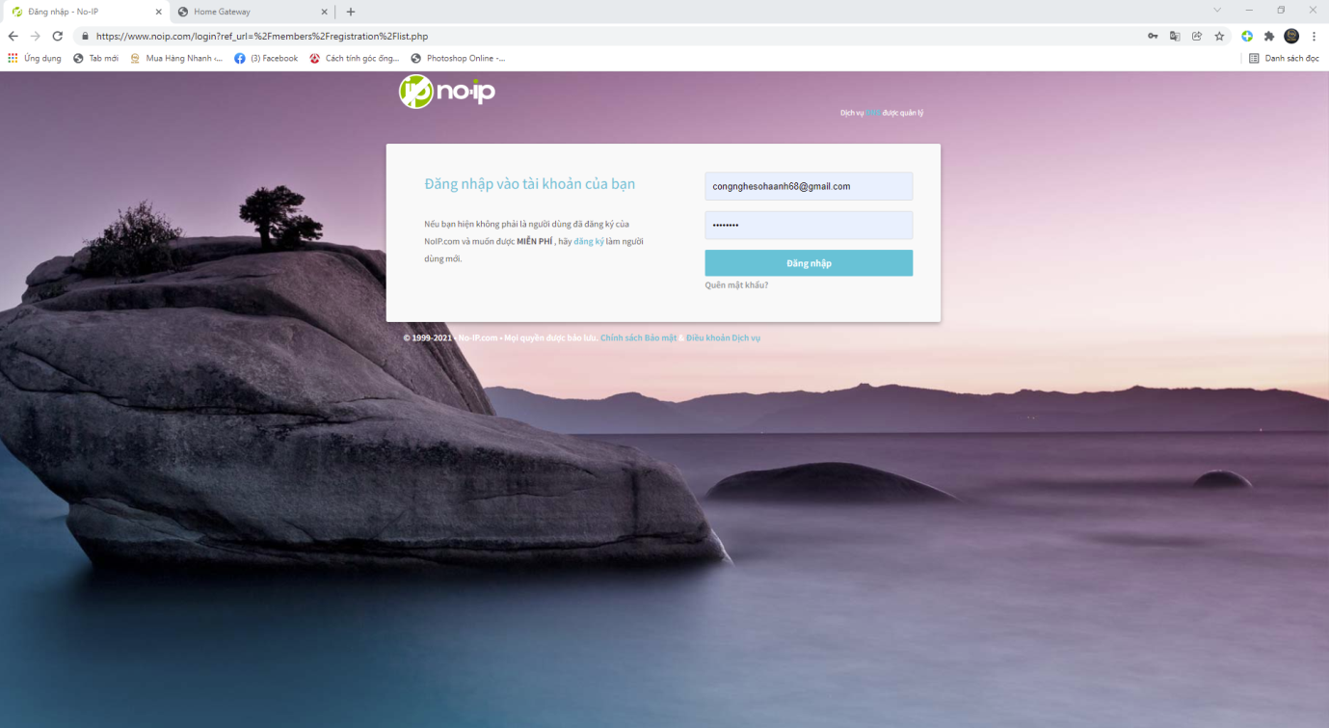

1. Đăng ký tên miền miễn phí trên NO-IP

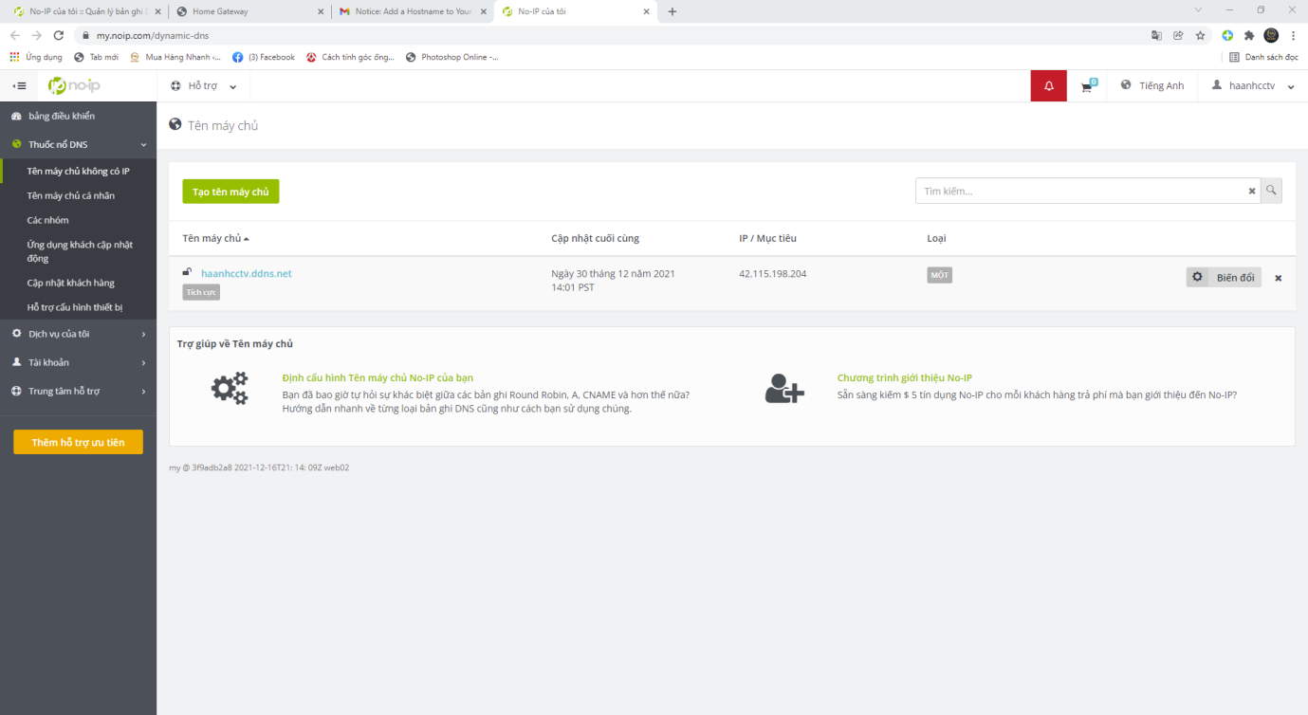

* **Add tên miền miễn phí của No-IP vào modem mạng(VD modem mạng FPT):**

1. Đăng nhập vào modem wifi :

Tên tk: admin (tùy từng modem mạng khác nhau).

Mk : Dãy số sau modem (tùy từng modem mạng khác nhau).

1. Vào phần cài đặt để add tên miền vào modem:

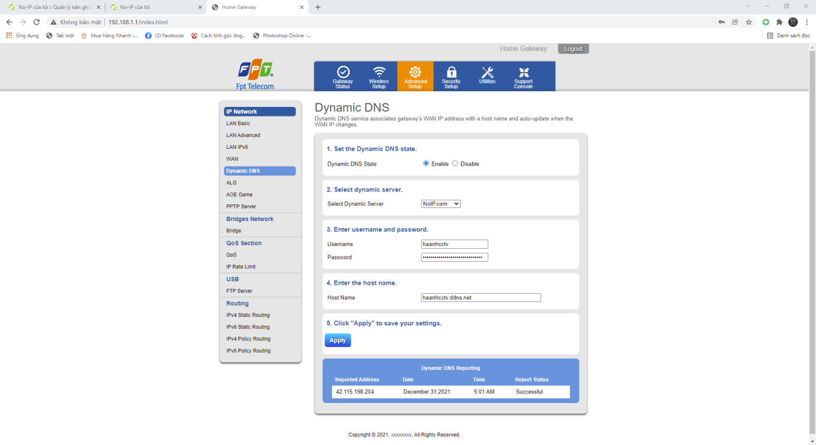

Phần 2 chọn Noip.com.

Phần 3 là phần tên đăng nhập và mk để vào cấu hình modem từ xa khi dùng tên miền (tự đặt theo người dùng).

Phần 4 là tên miền vừa đăng ký.

* **NAT port camera vào modem mạng:**

1. Vào phần add port trên modem theo hình:

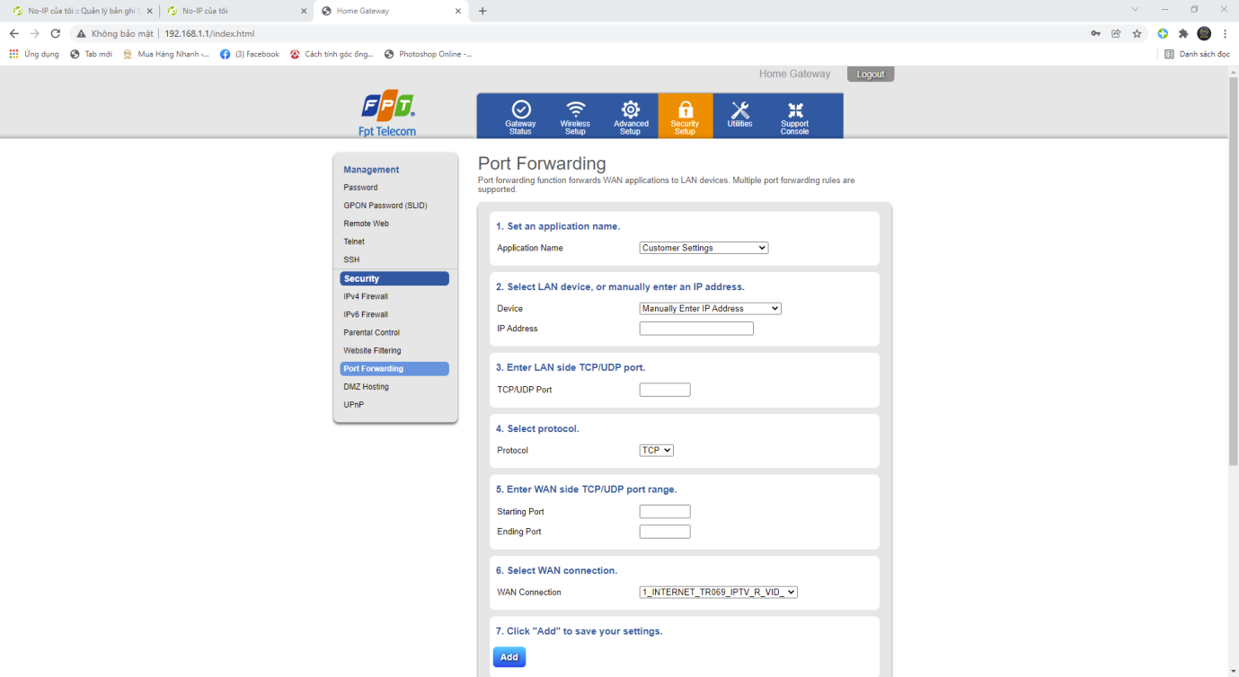

Phần 2 chọn IP mình cần add

Địa chỉ IP lấy tại phần mềm Seetong trên máy tính:

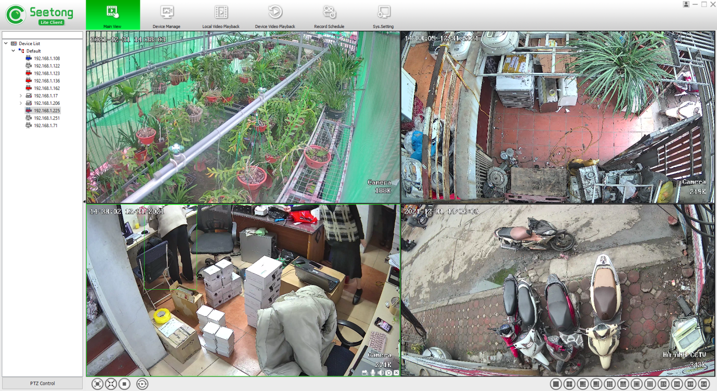

Phần 3, 5 là port camera đặt ra

Trong trường hợp nhiều camera trong cùng 1 modem thì cần phải đổi địa chỉ port khác nhau tránh trùng port

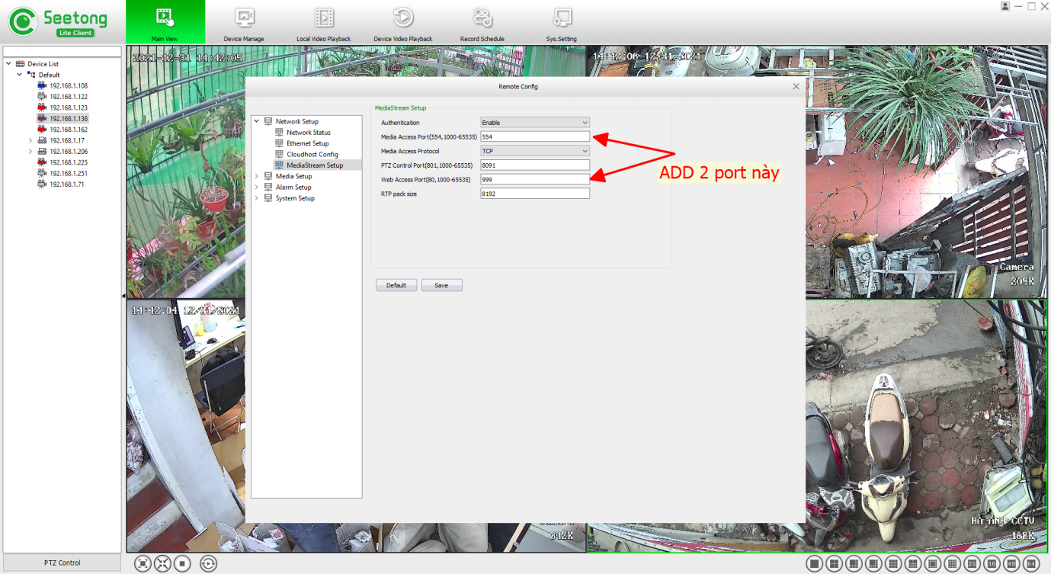

Sau khi add xong ta sẽ được 1 bảng dưới đây  
*Lưu ý add 2 port như trên hình*

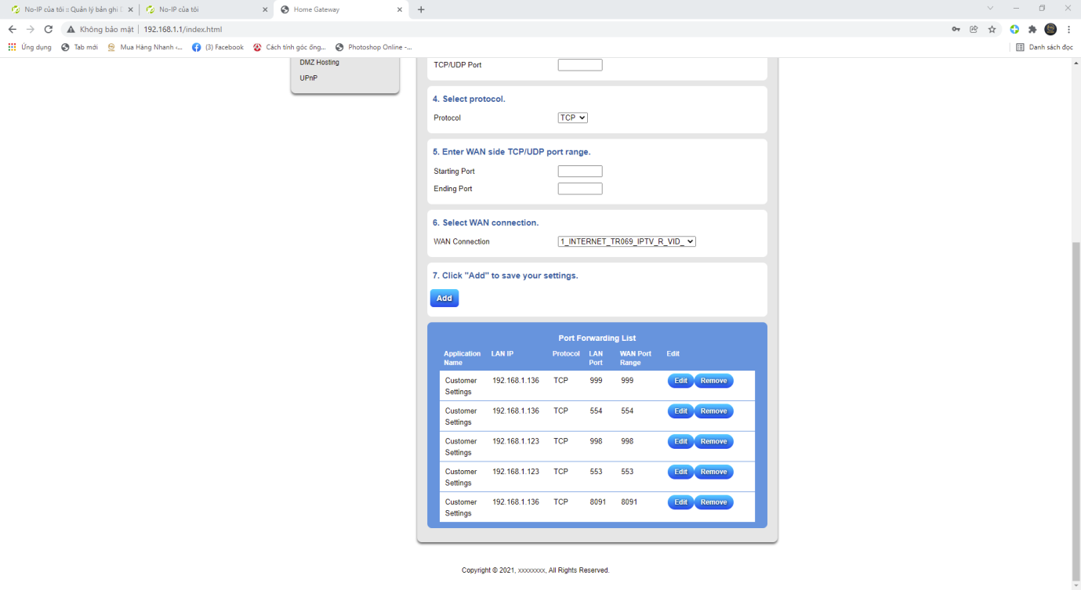

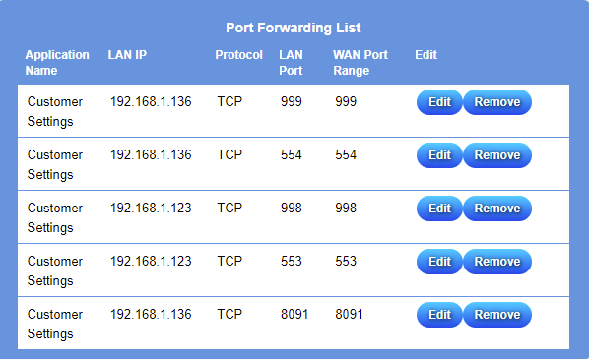

Sau khi đã thấy mở port thành công ta kiểm tra lại xem port đã thông chưa:

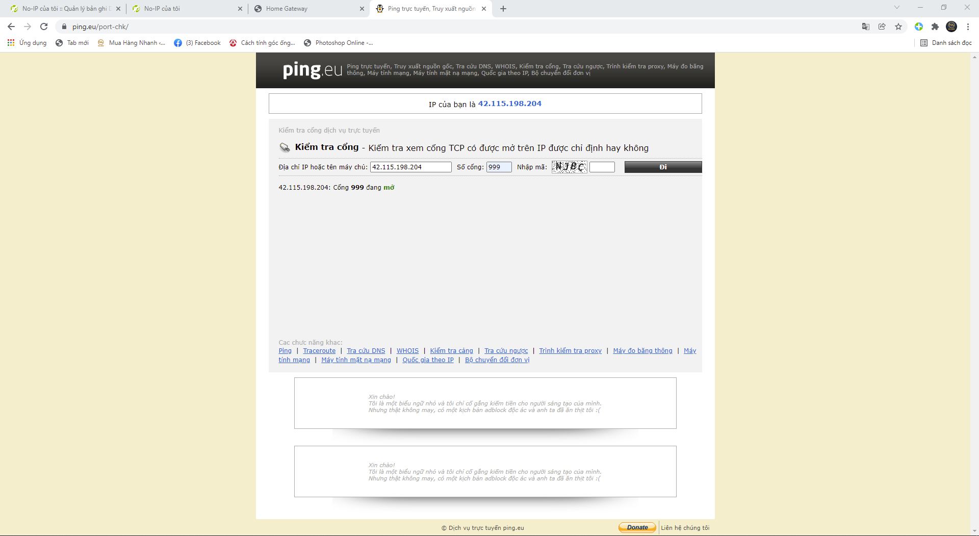

Như vậy port đã mở thành công và đã sử dùng được và có thể add camera vào các thiết bị đầu ghi có hỗ trợ tên miền.

**Công nghệ số Hà Anh chúc mọi người thành công!**

Xin cảm ơn!